软件操作指南

第一章 软件基本操作

一、工程文件操作
新建：在弹出的对话框中输入工程文件名称，新建一个工程文件。
打开：在弹出的对话框中选择已经存在的工程文件，打开一个工程文件。
保存：为防止断电、死机等意外引起的数据丢失，软件精心设计了自动实时保存。如果点“保存”，软件会保存当前的数据信息作为一个“保存点”，下次点“不存盘”，可以恢复到当前的“保存点”。
另存为：可以将当前文件另存到一个新的位置，或者为文件起个新的版本名称。另存时，软件会自动在原来的文件名称后加上“v1”、“v2”等版本信息。
撤销：如果误点“删除”删除一行或多行数据，可以马上点“撤销”，撤销到删除前状态。在数据单元格编辑状态，如果不小心输入错误字符，在没有按“回车”键（“Enter”键）前马上按“ESC”键取消即可。
不存盘：不保存从文件打开后的数据修改，如果中间有点过“保存”按钮，则恢复到最近的“保存点”。
关闭：关闭当前打开的工程文件，并且会自动进行压缩。

二、工程概况
新建一个工程文件后，请在“工程概况”页框中设置：工程代号、工程名称、建设单位、编制单位、单位工程类别、编制日期、编制类型、编制人、复核人、审核人、概算扩大系数、海拔高度、人工系数、机械系数、清单合价小数位、定额合价小数位、地区单价等属性。如图1。
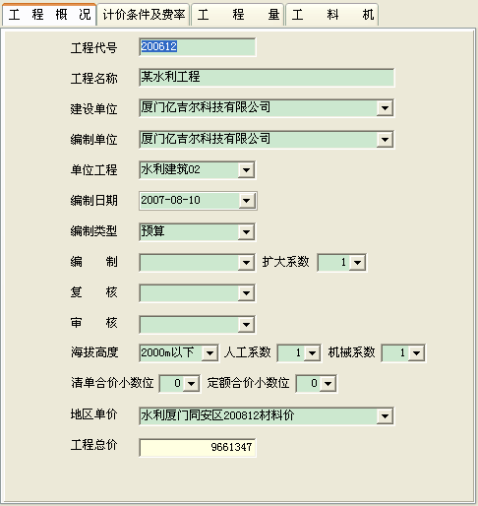
图1
用户改变“海拔高度”时，相应的人工系数和机械系数也会相应改变，也可根据实际情况输入。
地区单价（报告期文件）请设置为相应地区和时间的材料价格文件。从www.xmEasier.com上可以下载福建等省各地市的材料信息价。下载后用winRar软件解压到软件安装目录下的 “报告期”下（比如，亿吉尔水利水电概预算软件，默认为“C:\Program Files\亿吉尔水利水电概预算软件\报告期\”），然后在软件中就可以选用。
在“系统数据维护”-“地区单价维护”中点击“新建地区单价”，用户可以以基期地区单价为基础创建新的地区单价。如图2。
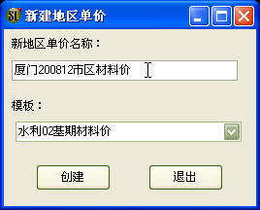
图2

三、计价条件及费率
计价条件的设置：用户可以在“条件名”右边的“选项”列中设置计价条件的选项值。设置完选项后，受影响的费率会自动按取费规定初试化，具体请看“友情提示”栏中的提示信息。如图3。
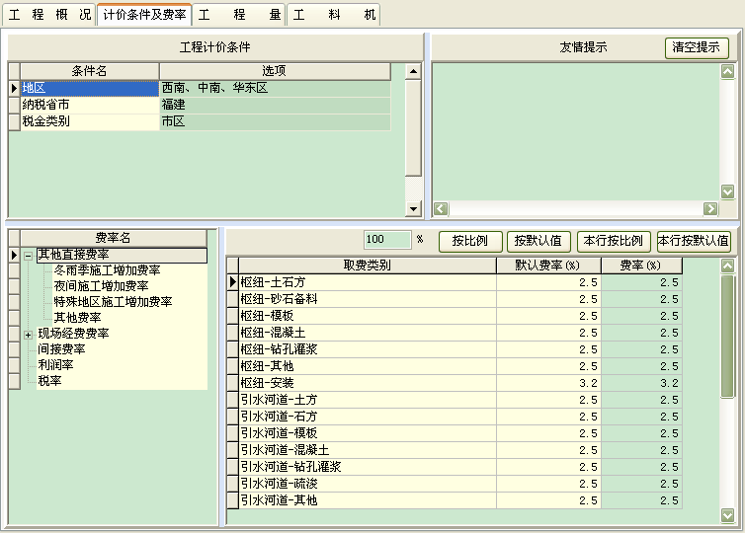
图3
费率名：在左下角，是当前正在右下角显示费率值的费率名称。可以在左下角选择不同的费率名，右下角显示的内容会自动跟着切换。比如税率，受“纳税省市”及“税金类别”的影响，其设置如下图4所示。
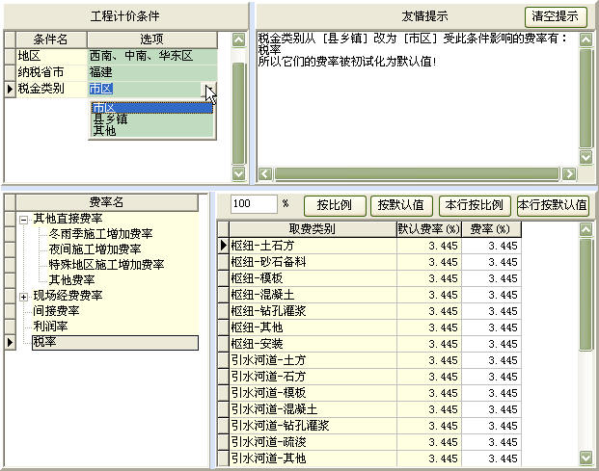
图4
费率的设置：用户也可以在费率关系表中直接设置某项费率值。可以在“按比例”前的框中输入%的值，之后点“按比例”，费率值会按默认费率乘以指定百分比。点击“按默认值”软件会将“费率”列的值设置为“默认费率”列的值。用户也可以直接在表中输入指定的费率值。

四、分部
分部的按钮及右键菜单的操作功能有：添加、插入、复制、粘贴、删除、改名称、上移、下移、添子项、升级、降级、导入、复制选中到剪贴板、从剪贴板粘贴数据、统一设置定额费用表、统一设置定额取费类别、统一设置外海/内港、统一重新生成清单次序码等。
调用目录：调用目录层次，选择要调用的目录名称，在要调用的目录前打钩，如图5所示。
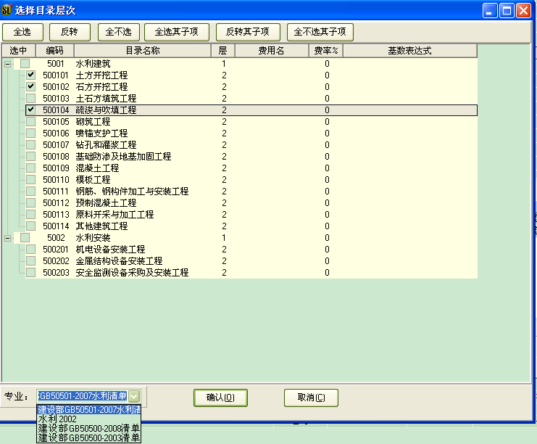
图5
添加：在最后面添加一个新空白分部。
插入：在当前分部前插入一个新空白分部。
复制：复制当前分部（连同底下内容如清单、定额等）。
粘贴：在最后面粘贴前面复制的分部。
删除：删除当前选中的分部（连同底下内容如清单、定额等）。
改名称：修改分部的名称。
全选：选中全部数据行。
取消：取消选中状态。
上移：将当前分部的位置往上移动。
下移：将当前分部的位置往下移动。
添子项：增添一条当前目录的子目录。
升级：将当前目录上升一级。
降级：将当前目录下降一级变为子目录。
导入：导入已有工程文件的目录。
复制选中到剪贴板：复制选中数据行到剪贴板，从而可以到EXCEL、WORD等程序中粘贴数据。
从剪贴板粘贴数据：从剪贴板粘贴数据到软件中。可以先在EXCEL中复制对应行列的数据，然后到软件中粘贴，实现数据的快速输入。操作时，注意EXCEL中数据列次序与软件中列次序要一一对应。一次可以操作单行单列数据，也可以操作多行多列数据。
统一设置定额费用表：可以统一设置选中分部（目录层次）下的定额费用表。
统一设置定额取费类别：可以统一设置选中分部（目录层次）下的定额取费类别。
目录层设置基数表达式：分部（目录层）还可以设置基数表达式，如下图，先设置前几个分部的费用名为A、B、C；然后设置暂定金的基数表达式为A+B+C，费率为10%，暂定金的合价就会自动计算，界面具体如图6所示。
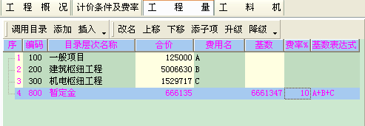
图6

五、清单
本软件是国内第一个同时支持清单计价和定额计价两种方式的软件。
清单计价方式可以大大方便用户的投标报价，因为通常一条招标清单下需要套用几条定额。
清单层按钮及右键菜单的操作功能有：调用清单、添加、插入、复制、粘贴、删除、全选、取消、上移、下移、添子项、升级、降级、取定额编号、取定额名称、取定额单位、取定额量、设置基数、导入、更新同名清单、量乘系数、选中同名清单、复制选中到剪贴板、从剪贴板粘贴数据等。
用户可以在清单层输入招标清单，包括清单编码、清单名称、单位、工程量等，如图7所示。
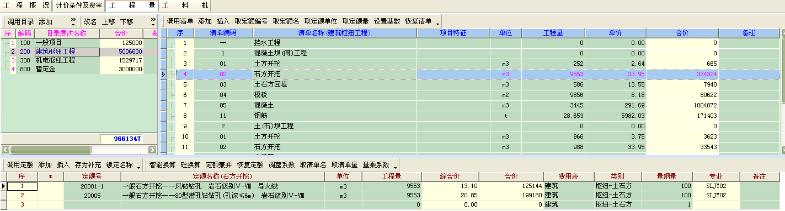
图7
调用清单：可以调用建设部GB50501-2007水利清单、建设部GB50500-2008清单、水利2002清单、建设部GB50500-2003清单等。对话框下面的清单专业可以通过点其右边的“”按钮来切换成其他专业。如图8所示。
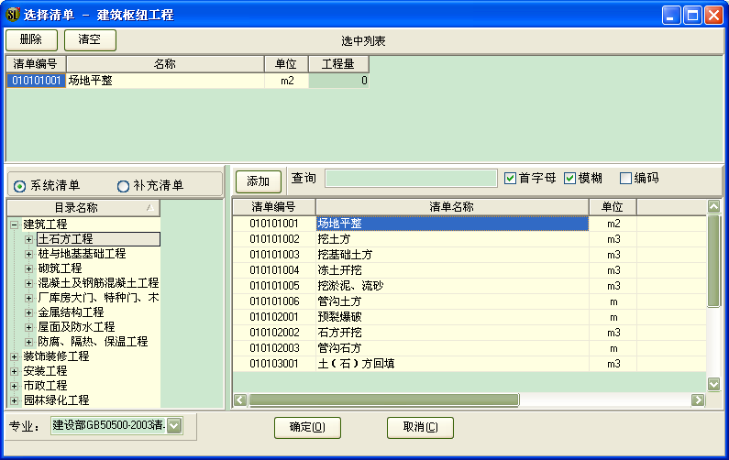
图8
添加：在最后面添加一条新空白清单。
插入：在当前位置插入一条新空白清单。
复制：复制当前选中的清单（连同底下的定额、定额含量、定额费用表等数据）
粘贴：在当前位置插入前面复制的定额（连同底下的定额、定额含量、定额费用表等数据）。
删除：删除选中的清单。
全选：选中所有清单。
取消：取消清单的选中状态。
上移：将当前选中的清单（可以是多条）位置往上移动。
下移：将当前选中的清单（可以是多条）位置往下移动。
添子项：增添一条当前清单的子清单。
升级：将当前清单上升一级。
降级：将当前清单下降一级变为子清单。
取定额编号：当前行清单的“清单编号”取其下面当前行定额的“定额编号”。
取定额名称：当前行清单的“清单名称”取其下面当前行定额的“定额名称”。
取定额单位：当前行清单的“单位”取其下面当前行定额的“单位”。
取定额量：当前行清单的“工程量”取其下面当前行定额的“工程量”。
设置基数：可以设置当前行数据的工程量或单价为其他分部或其他清单的合计。比如保险费及文明安全费等，通常需要设置取费基数。
导入：导入已有工程文件的清单。
更新同名清单：将当前清单的定额套价组合，应用到其他同名清单。利用该功能，工程中名称相同或类似的清单，只需要套一次定额。如下图，有多条“土方开挖”清单，先给第一条“土方开挖”清单套好定额，得到清单单价3.75，最后利用右键菜单的“更新同名清单”，软件会自动给其余所有“土方开挖”清单套定额，得到的清单单价就都为3.75。特别像按m计价的涵洞清单等要套很多条定额，利用该功能可以大大提高效率。如图9所示。
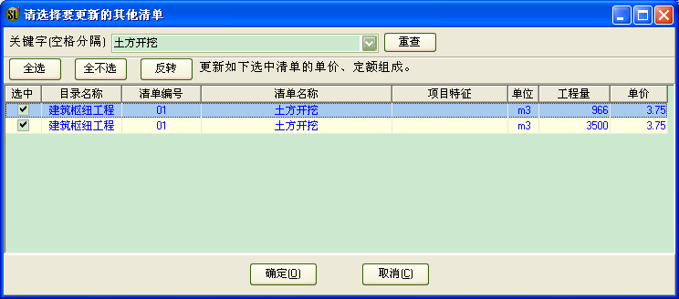
图9
量乘系数：为当前选中的清单工程量乘系数。
选中同名清单：可以选中当前分部下，与当前清单同名所有清单。
复制选中到剪贴板：复制选中数据行到剪贴板，从而可以到EXCEL、WORD等程序中粘贴数据。
从剪贴板粘贴数据：从剪贴板粘贴数据到软件中。可以先在EXCEL中复制对应行列的数据，然后到软件中粘贴，实现数据的快速输入。操作时，注意EXCEL中数据列次序与软件中列次序要依次对应。一次可以操作单行单列数据，也可以操作多行多列数据。
如果不想按清单计价方式而希望按定额计价方式，清单层可以不用输入（软件自动在新建每个分部时产生的一条空白清单也不要删除），直接在定额层套定额。

六、定额
定额层操作功能有：调用定额、补充定额、添加、插入、复制、粘贴、删除、存为补充、锁定名称、全选、取消、上移、下移、智能换算、砼换算、定额兼并、恢复定额、乘系数、外港/内港、取清单名、取清单量、导入、更新同编号定额、复制选中到剪贴板、从剪贴板粘贴数据、量乘系数、清空含量等。如图10所示。
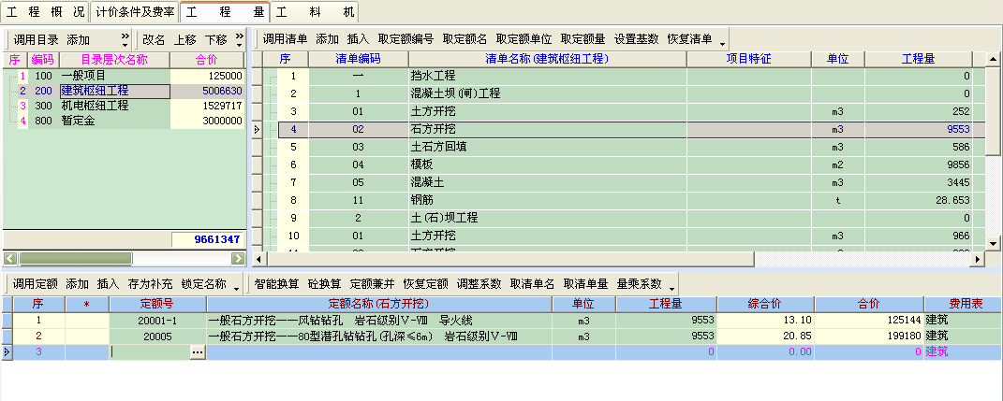
图10
调用定额：在弹出的“选择定额”对话框中，用户可以浏览电子定额库选择那些需要的定额。软件同时提供了根据拼音首字母、模糊及定额编码方式查询定额的功能，大大方便用户的定额查找。通过安装增值包，点“选库...”可以调用其他（内河、疏浚、水工、公路、土建、装饰、市政等）定额库。同一个定额库中的不同专业，可以通过点对话框下面专业右边的“”按钮来切。如图11所示。
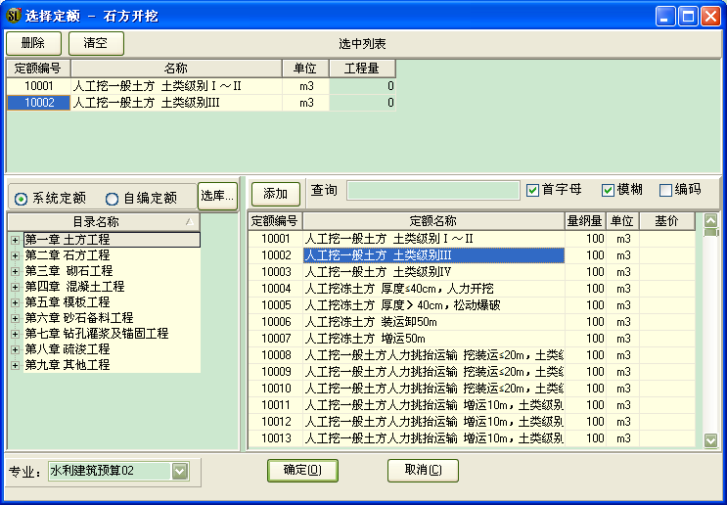
图11
另外用户可以通过直接在“编号”栏中直接输入定额编号，调用相应的定额。也可以在右下角“定额选择”页框中进行定额的挑选。
补充定额：在“编号”列，输入一个不存在的定额编码，比如“B0001”，然后输入定额名称、单位信息，之后在定额含量中“调用材料”来添加材料用量。如图12所示。
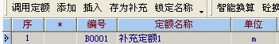
图12
添加：在最后面添加一个新空白定额。
插入：在当前定额前插入一个新空白定额。
复制：复制当前选中的定额（连同底下的定额含量、定额费用表等数据）。
粘贴：在当前位置插入前面复制的定额（连同底下的定额含量、定额费用表等数据）。
智能粘贴：在当前位置插入前面复制的定额（连同底下的定额含量、定额费用表等数据），并且当定额单位与清单单位量纲实质一致时，会根据清单工程量智能设置定额工程量，比如清单为“吨”，定额为“kg”，定额工程量自动设置为清单工程量的1000倍。
删除：删除当前选中的定额（连同底下的定额含量、定额费用表等数据）。
存为补充：将当前定额（定额名称、单位以及定额的消耗量等保存到补充定额库）。
锁定名称：锁定所有现有定额的名称及单位，用户在现有定额的“编号”列中输入新编号时将不会导致定额名称和定额单位的修改。
全选：选中当前分部下所有定额。
取消：取消定额的选中状态。
上移：将当前选中定额（可以是多条）的位置往上移动。
下移：将当前选中定额（可以是多条）的位置往下移动。
智能换算：使用该功能可以大大提高效率。用户输入定额编号为 10008的水利建筑定额后，软件自动弹出的智能换算对话框如下图13所示：
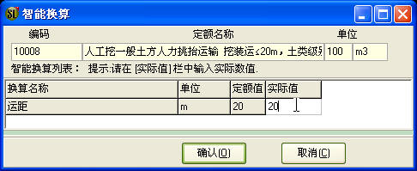
图13
可以看到，该定额包括了基本运距20km，如果运距超过20km，用户只需在“实际值”列中填入实际的运距，设置完成后“确认”，软件就会自动按规定调整该定额的消耗量。
砼换算：利用该功能可以对当前定额中用到的砼及砂浆进行快捷、直观的换算，比如，输入定额40004后，点“砼换算”后如图14所示。
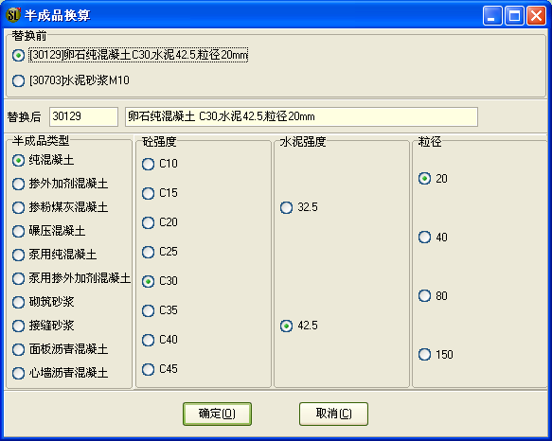
图14
定额兼并：利用该功能可以方便地进行定额的加权叠加，适用于需要利用多条定额进行套价但最后只需要一个综合报价的情况（比如，招标要求某构件的清单报价需要将砼预制、钢筋制安、构件运输的工作内容统一以m3为单位进行综合报价），兼并后将只保留第一条定额的名称、单位、工程量等，其消耗量为兼并前各定额消耗量加权之和。使用该功能前需要选中待兼并的定额（两条及以上，定额的工程量不为0），之后点击“定额兼并”按钮即可。
恢复定额：恢复选中定额的消耗量为定额默认的消耗量。
调整系数：对当前定额进行消耗量的系数调整，会记录上次的调整值，在目标单价输入数值可以直接将定额单价调整到指定值。如图15所示。
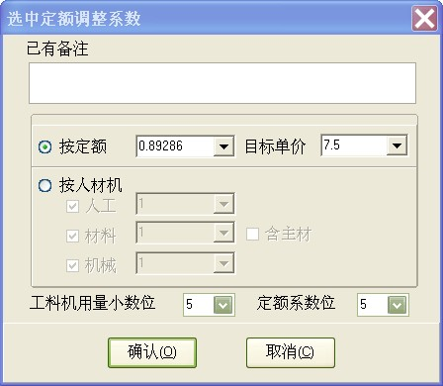
图15
乘系数：对选中定额的消耗量进行乘系数。
取清单名：选中定额取清单名称。
取清单量：选中定额取清单工程量。
导入：导入已有工程文件的定额。
更新同编号定额：通常套完定额后，先利用定额“调整系数”功能，调到指定单价，再利用本功能，可以将工程中其他同编号定额统一更新为当前定额的内容。与清单层“更新同名清单”配合，可以大大提高套价及调价效率。
复制选中到剪贴板：复制选中数据行到剪贴板，从而可以到EXCEL、WORD等程序中粘贴数据。
从剪贴板粘贴数据：从剪贴板粘贴数据到软件中。
量乘系数：选中定额工程量乘系数。
清空含量：清空当前选中定额的消耗量。

七、定额含量
定额含量操作功能有：调用材料、补充材料、添加、插入、复制、粘贴、删除、乘系数、半成品含量、个别单价、取定额名、全选、取消、上移、下移、导入、复制选中到剪贴板。如图16示。
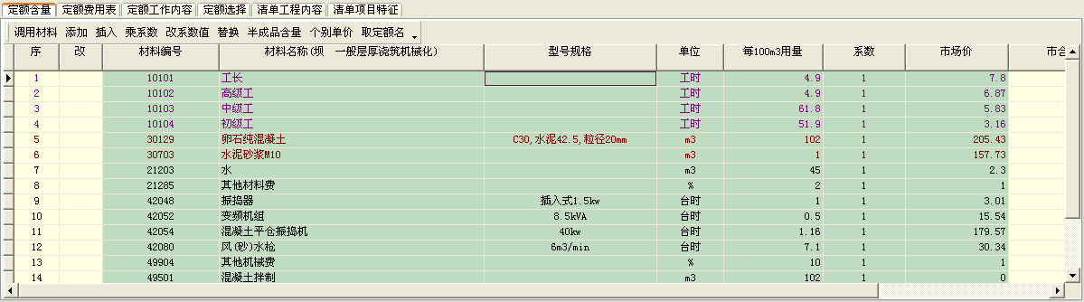
图16
调用材料：在弹出的“选择材料”对话框中，用户可以浏览电子材料库选择那些需要的材料。软件同时提供了根据拼音首字目及模糊方式查询材料的功能，大大方便用户的材料查找。如图17。
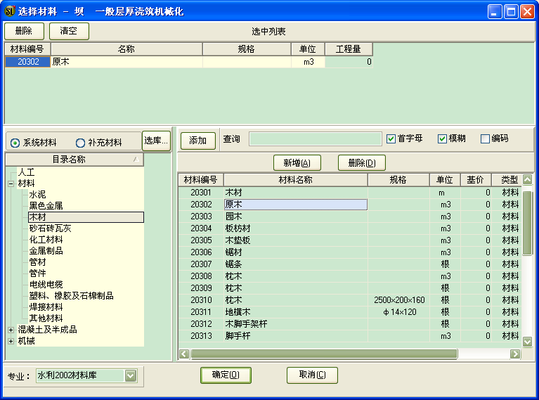
图17
另外用户可以通过直接在“编号”栏中直接输入材料编号，调用相应的材料。
补充材料：在定额含量窗体的“材料编号”列，输入一个不存在的材料编码，比如“BC001”，然后输入材料名称、规格、单位、单价等信息即可。如图18示。
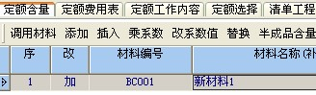
图18
添加：在最后面添加一个新空白材料。
插入：在当前材料前插入一个新空白材料。
复制：复制当前选中的材料。
粘贴：在最后面粘贴前面复制的材料。
删除：删除当前选中的材料。
乘系数：对选中材料的用量进行乘系数。
半成品含量：可以查看和编辑当前半成品（或机械台班）的含量组成，如图19。
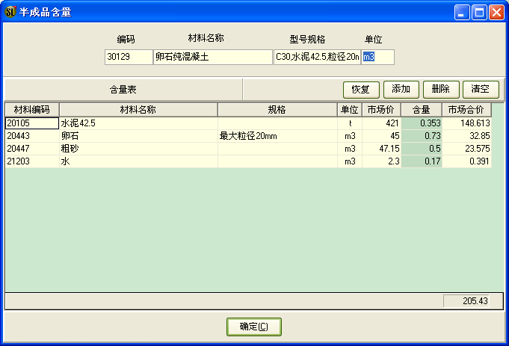
图19
个别单价：比如土工布有很多不同规格，利用该功能软件会自动修改材料编码，在弹出的对话框中修改名称、规格、单价等即可生成一条仅在当前定额使用的材料单价。如图20示。另外，也可以利用该功能，以一条原半成品（机械台班）含量为基础补充一条新半成品（机械台班）。
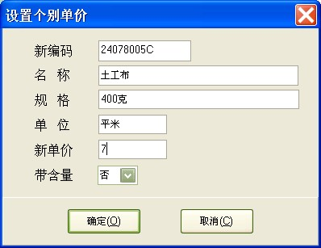
图20
取定额名：选中材料名称取名额名称。
全选：选中当前定额下所有材料。
取消：取消材料的选中状态。
上移：将当前选中材料（可以是多条）的位置往上移动。
下移：将当前选中材料（可以是多条）的位置往下移动。
导入：导入已有工程文件的定额含量。
复制选中到剪贴板：复制选中数据行到剪贴板，从而可以到EXCEL、WORD等程序中粘贴数据。

八、定额费用表
支持常用的全费用方式的综合单价计算，即定额子目单价中包括人工费、材料费、机械费、其他直接费、企业管理费、财务费用、利润、税金、专项费用等。
用户可以在定额费用表中对当前定额的费率及基数表达式进行修改。
恢复默认：恢复当前定额费用表中的费用项及费率恢复为默认。

九、定额工作内容
可以查看或修改当前定额的工作内容。

十、工料机
工料机表中的材料是工程用到材料的汇总。操作功能有：全选、取消、删除、替换、用量来源、半成品含量、市场价等基价、存到当前地区、使用地区单价、导入、引入市场价、含量材料价格、重算半成品价、另存为新地区单价等。还可以选择地区单价，进行排序、按类别进行筛选等。半成品及机械台班单价能够按规定自动计算。
地区单价（报告期文件）选用：从www.xmEasier.com上可以下载福建等省各地市的材料信息价。下载后用winRar软件解压到软件安装目录下的 “报告期”下（比如，亿吉尔水利水电概预算软件，默认为“C:\Program Files\亿吉尔水利水电概预算软件\报告期\”），然后在软件中就可以选用。
手动修改单价：用户可以在“市场价”列中手动输入材料的市场价格，手动输入市场价后当前的价格以红色显示，切换报告期后颜色变回默认黑色。如图21示。
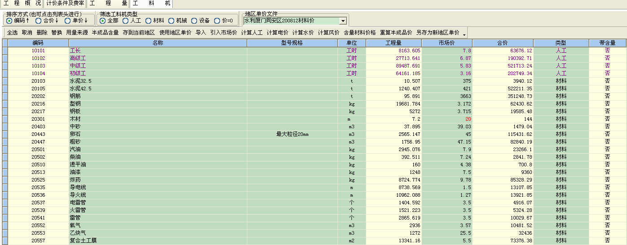
图21
全选：选中所有材料。
取消：取消材料的选中状态。
删除：删除选中的材料。
替换：选中材料替换成其他编码材料，利用该功能可以将实质一样材料替换成同一个编码，比如将其他专业用到的材料替换成本专业的材料。
用量来源：查看当前材料的用量来源于哪些定额。
半成品含量：当前选中半成品材料（水利水电的机械台班也可以看做是一种特殊的半成品，因为它们的单价也是根据其组成材料计算得到的）。可以查看和编辑当前半成品的材料组成，如图22示。
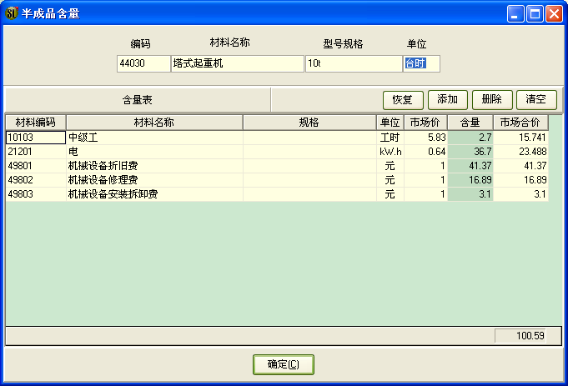
图22
市场价等基价：设置选中材料的“市场价”等于“基价”。
存到当前地区：选中材料单价保存到当前地区单价文件中。
使用地区单价：选中材料使用地区单价。
导入：导入已有工程文件的材料到本工程工料机列表中。
引入市场价：从指定的报告期文件引入材料市场价。
含量材料价格：查看和编辑所有半成品用到的含量材料。如图23示。
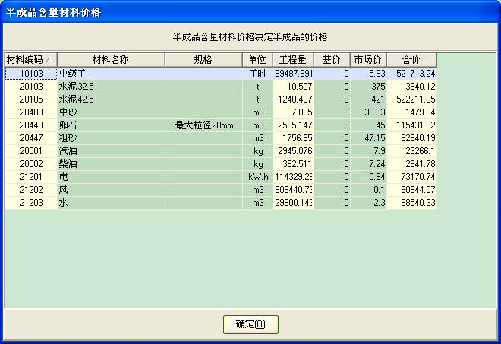
图23
重算半成品价：重新计算所有半成品的材料价格。（注：通常不必进行此项操作，因为当含量材料价格改变时软件会自动计算相关半成品的价格）。
另存为新地区单价：将本工程材料单价另存为新的地区单价文件。

十一、查找
查找：查找功能支持清单，定额，材料的查找，双击可以快速定位到要查找的内容。见图24示。
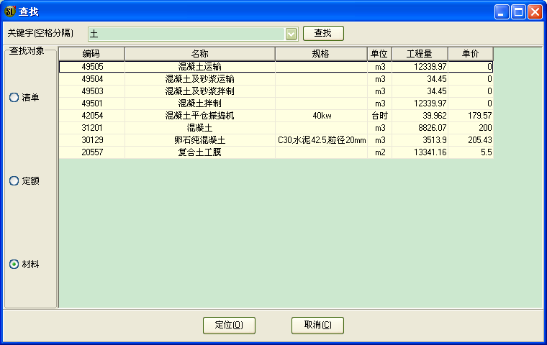
图24

十二、列设置
可以设置分部、清单、定额、定额含量、工料机等窗体数据列的显示与次序。操作方法为：先点要设置列的窗体并且不要进入输入状态，然后再点工具栏的“列设置”，如图25清单窗体里的数据行，图26单窗体列设置。
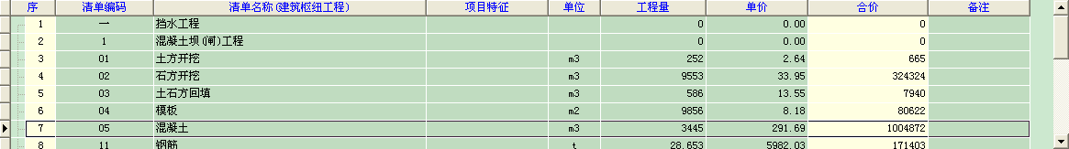
图25
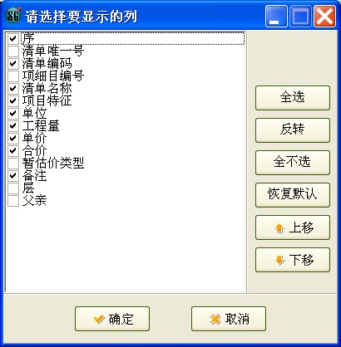
图26

十三、导入导出
包括：“从Excel导入工程量清单”、“导出工程量清单到Excel”、“导出报价清单到Excel”、“查看Excel工程量清单格式”等功能。
“从Excel导入工程量清单”，支持工程量清单智能化导入功能,能支持复杂格式的EXCEL工程量清单导入，与数据从第几行开始无关，导入前可以设置列对应关系，所以基本上所有的EXCEL工程量清单不用修改或少量修改就能导入，可以节省大量时间。如图27。
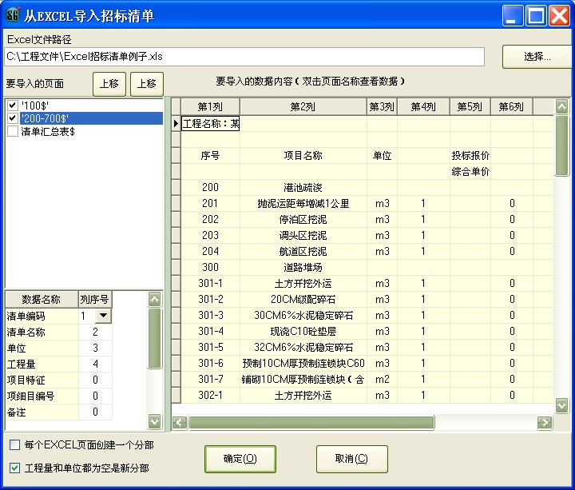
图27
“导出招标清单到EXCEL”、“导出投标清单到EXCEL”的功能，支持导出清单层工程量和导出定额层工程量两种方式。导出的EXCEL带有计算式，能实现自动更新清单合计及工程总造价的功能，大大方便投标。
“查看Excel工程量清单格式”功能，用户可以查看工程量招标清单的格式。

十四、计算与打印
软件默认实时计算造价，设置工程概况、计价条件和费率、导入招标清单、套定额、列独立费用、设置工料机单价等后，就可以得到总造价。如果电脑较旧，速度较慢，可以在系统数据维护—系统默认参数中将“自动计算”选项设为“否”，需要计算结果时点击工具栏上的“造价计算”进行工程造价的计算。如图28。
图28
软件支持报表的预览、打印、导成EXCEL或WORD等功能，可以将计算后结果打印出来。点“新建方案”可以新建一个自定义报表方案；点界面下方的“添加”可以添加很多格式的报表，如果还是没有找到，可以与我们客户联系，像单价分析表，我们定制了全国各地上千种的格式，可以大大方便客户。如图29。
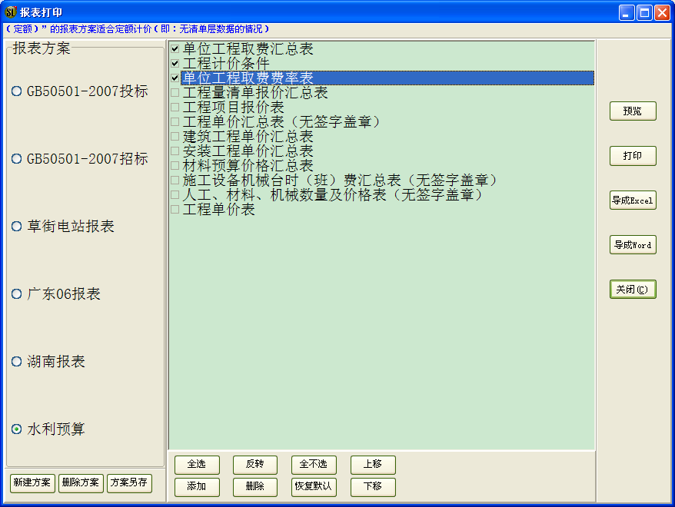
图29

第二章 系统数据维护

一、自编定额库维护
自编定额库（补充定额库）维护，用户可以添加补充定额，以便后续工程使用，如图30示。
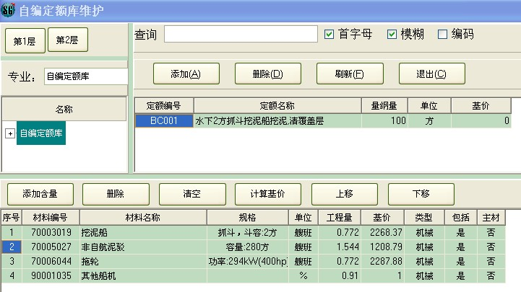
图30

二、补充材料库维护
补充材料库维护,用户可以添加补充材料，也可以补充半成品和机械等，以便后续工程使用。如图31示补充了一条机械台班。
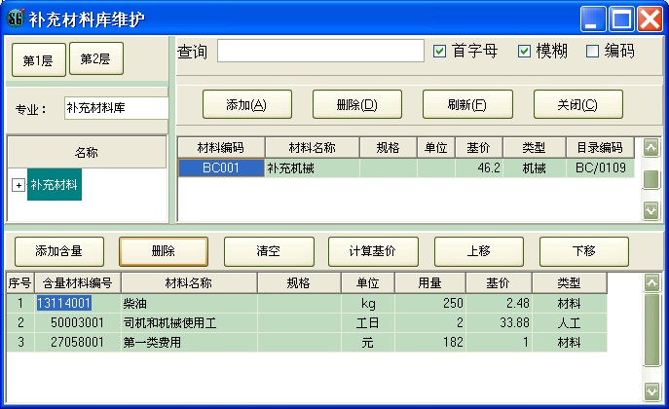
图31

三、地区单价维护
可以修改地区单价中的材料单价，可以创建新的地区单价，可以删除地区单价。半成品及船机台班单价不用维护, 在工程文件中，软件会自动根据它们的组成材料计算其单价。如图32示。
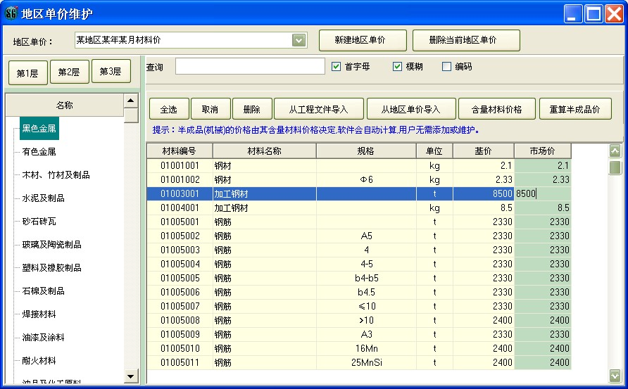
图32

第三章 技 术 支 持
联系信息:

厦门亿吉尔科技有限公司___________________________________________________________________
总部(厦门)
固定电话：0592-2061212（带传真）
销售热线：18205994482，13015957753
客服电话: 13625009420，0592-8504122 (24小时)
销售1QQ：188520386 销售2QQ：765778366
客服1QQ：102306592 客服2QQ：306707167(已满)
网站：www.xmEasier.com
邮箱: xmEasier@hotmail.com
MSN: xmEasier@hotmail.com
全国各地办事处联系方式详见公司网站。

